GUÍA CIENCIAS NATURALES (30/ 03 al 03/04)
Nombre: _________________________________________________ Curso: 5º A
Objetivo: Describir la distribución del agua dulce y salada en la Tierra, considerando océanos, glaciares, ríos y lagos, aguas subterráneas, nubes, vapor de agua, ect. y comparar sus volúmenes, reconociendo la escasez relativa del agua dulce.
CLASE 1
- Distribución del agua en la Tierra

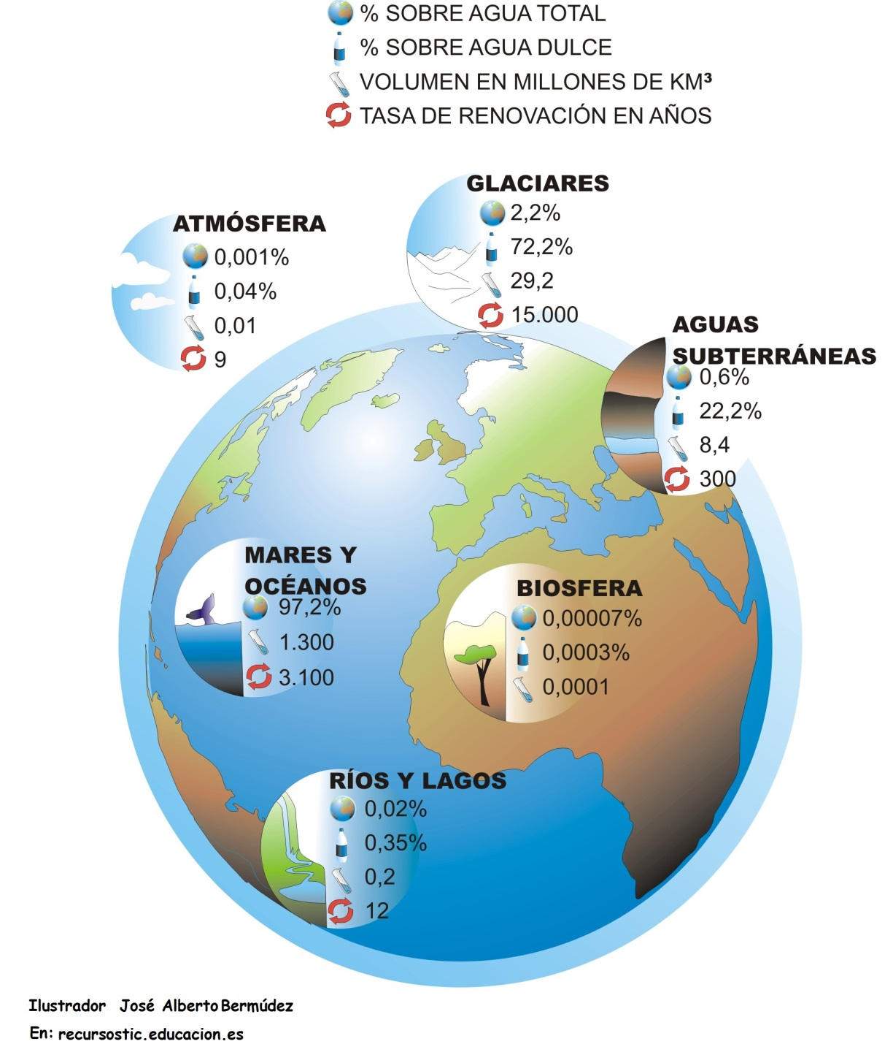
- ¿Qué fuentes de agua representan el porcentaje de agua salada del planeta?
______MARES Y OCÉANOS____________________________
- ¿Qué fuente de agua dulce está en mayor proporción?
_______GLACIARES_________________________________________________
- ¿Cuál tipo de agua se encuentra en mayor cantidad en la Tierra?
___________AGUA SALADA___________________________________________________
- ¿En qué estados de la materia se encuentran las porciones de agua mostradas en la imagen?
_______LIQUIDO, SÓLIDO Y GASEOSO_________________________________

CLASE 2
2. Observa la siguiente tabla que nos muestran algunos aspectos relacionados con el agua dulce y el agua salada de nuestro planeta y luego contesta:
TIPOS DE SALES | CANTIDAD DE SALES DISUELTAS EN AGUA SALADA EN GRAMOS POR LITRO (g/L) | CANTIDAD DE SALES DISUELTAS EN AGUA DULCE EN GRAMOS POR LITRO (g/L)
Sales de magnesio | 0,5 | 0,01
Cloruro de sodio | 30,1 | 0,01
Sales de calcio | 1,3 | 0,004

- ¿Cuántos gramos de sal podríamos extraer de un litro de agua salada?
________________31,9 GRAMOS POR LITRO____________________________
- Según lo observado, ¿Contiene sales el agua dulce? ¿Cuánta cantidad de sal podríamos extraer en un litro de agua dulce?
___SÍ, EL AGUA DULCE TAMBIÉN CONTIENE SAL. PODRÍAMOS EXTRAER 0,024 GRAMOS POR LITRO
______________________________________________________________________________________
- ¿Por qué crees que es importante para ti conocer las diferencias entre l agua salada y el agua dulce?
_____________________RESPUESTA ABIERTA PERO COHERENTE CON EL OBJETIVO DE APRENDIZAJE _____________________________________________________________________________________

CLASE 3
- El Ciclo del agua
- Observa la imagen, recuerda lo visto en clases y completa los cuadros con el nombre de los fenómenos que participan en el ciclo hidrológico.

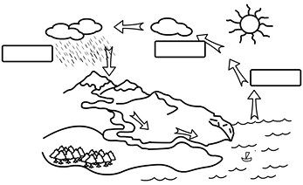
PRECIPITACIÓN, CONDENSACIÓN, EVAPORACIÓN
- Responde las siguientes preguntas:
- ¿A dónde llegan todas las corrientes de agua?
__________AL MAR_________________________________________________
- ¿En qué estado de la materia podemos encontrar el agua en la cordillera?
___________EN ESTADO SÓLIDO__________________________
- En la imagen se muestra que el agua se evapora desde el mar, averigua sobre otras formas de evaporación de agua desde la naturaleza.
__________TRANSPIRACIÓN, EVAPOTRANSPIRACIÓN, INFILTRACIÓN, HUMEDAD DEL AIRE____
______________________________________________________________________________

